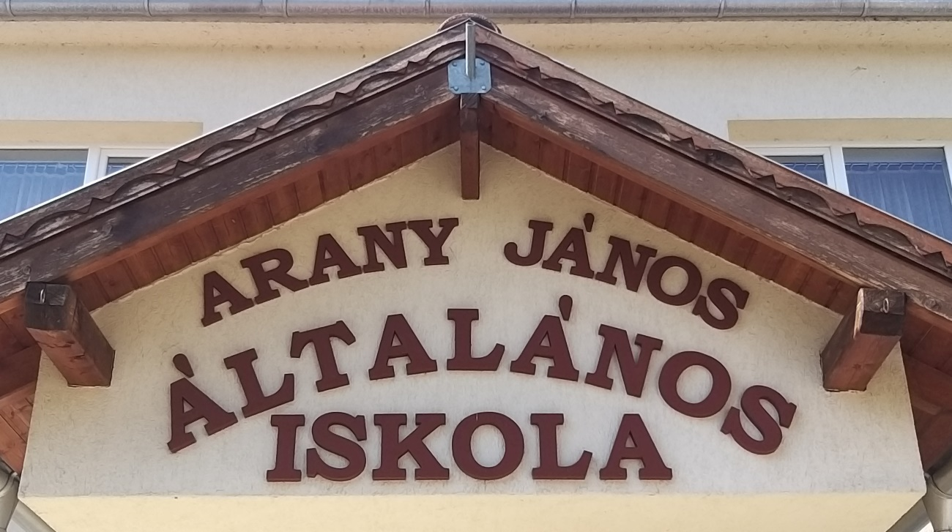
Suliújság

Beszélgetés az iskolámról
- Szia, hová jársz iskolába?
- Szia! Én a Sajóvámosi Arany János általános Iskola 8. osztályos tanulója vagyok.
- Szereted az iskolát? Jó a közösség?
- Persze, hogy szeretem! Életre szóló barátságok alakultak ki az évek során.
- Vannak az iskolában sportolási lehetőségek?
- Persze! Foci, kosár, pingpong stb.
- És te mit sportolsz?
- Én salakmotorozom!
- Miért szereted ezt a sportot?
- Hát azért, mert imádom a motorokat, a sebességet és az adrenalint! Minden álmom, hogy híres salakmotoros legyek!
- És visszatérve az iskolához, mit mondanál a kicsiknek, akik ide fognak járni?
- Hogy nagyon vigyázzanak erre a gyönyörű létesítményre, és legyenek büszkék, hogy ide járhatnak iskolába!
Náni Péter

Fantasztikus iskolai rendezvények
A Sajóvámosi Arany János Általános Iskolában nagyon sok jó rendezvényt szoktak szervezni. Mint pl.: sportnapok. Itt a gyerekek sokféle sportágat kipróbálhatnak. Az aktivitáson kívül vannak irodalmi témával kapcsolatos versenyek is, pl.: versmondó verseny. Ezen a vetélkedésen a gyerekek megmutathatják verstudásukat, akik közül egy nyertest hirdetnek ki a végén. A március 15-ei rendezvényen általában a negyedik osztály ad elő egy hazai műsort, amit az osztályfőnökük tervez meg, és készíti fel rá a gyerekeket. Ezeken kívül szokott lenni még KI MIT TUD? ahol a gyerekek megmutathatják, ki mit tud.
Drótos Bettina − Garamvölgyi Luca
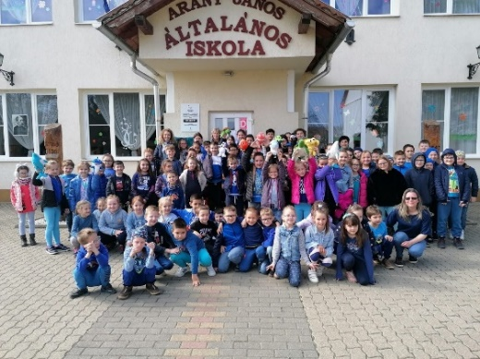
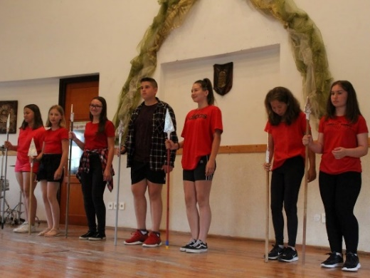
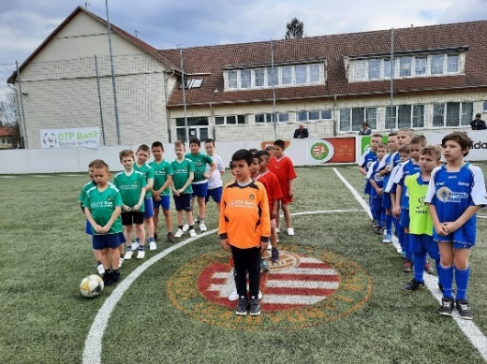
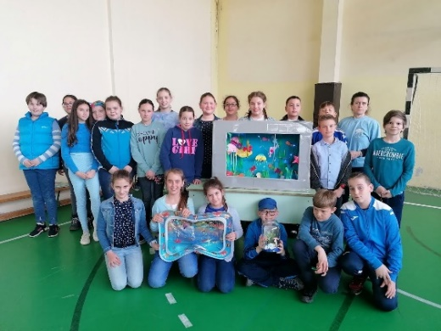

Egy kitűnő Iskola
Egy kitűnő iskola a sok közül. Sok jó, évente megrendezett eseménye van, mint például az Arany-napok vagy a diákigazgató választás, amit tavaly egy nyolcadik osztályos tanuló nyert meg és érdemelt ki.
Az iskola fejlettsége is nagyon magas, sok modern eszköze van, úgymint digitális táblák és projektorok. Ezen kívül van pár olyan eszköz, ami kis fejlesztésre szorul (pár tornaszer és még a meglévő régi projektoros táblák cseréje). Viszont az informatika, mint tantárgy és az ebben a szóban megnyilvánuló eszközök is nagyon korszerűek. A tanterem, a számítógépek, digitális táblák is.
Aki pedig mindezt megvalósította, és tanítja is a diákoknak, az név szerint nem más, mint Domonkos Gábor, aki egy nagyon okos és tájékozott ember, aki szeretettel tanítja az informatikát a gyerekeknek. Egyszóval egy modern és nagyszerű iskolába járnak a Sajóvámosi Arany János Általános Iskola diákjai.
Koleszár Emil

Virágültetés iskolánkban
Nagyon szép napsütéses, gyengén szellős napra ébredtek 2023. április 24-én a Sajóvámosi Arany János Általános Iskola tanárai és diákjai. Minden gyermek izgatottan készült a Föld Napja rendezvény keretein belül a virágültetésre.
Az iskola tanulói szebbnél szebb virágokkal készültek. Az iskolaudvar egyes részeit, virágágyásait felosztották egymás között az osztályok, hogy ki hova ülteti a növényeket. Iskolánkban ez már egy évek óta hagyománnyá vált esemény, amelynek célja, hogy csodálatos környezetben tanulhassanak a diákok.
Erre az alkalomra zöldbe öltöztek a gyerekek és a tanárok, hogy ezáltal is megtiszteljék a Fenntarthatósági Témahét programját. Ez egy remek gondolat volt a szervezők részéről, hogy a gyerekek is tehettek a környezetükért.
Kiss Rebeka − Kui Lara
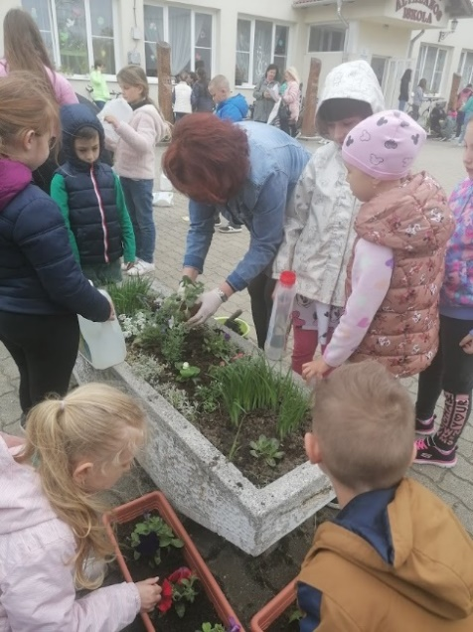
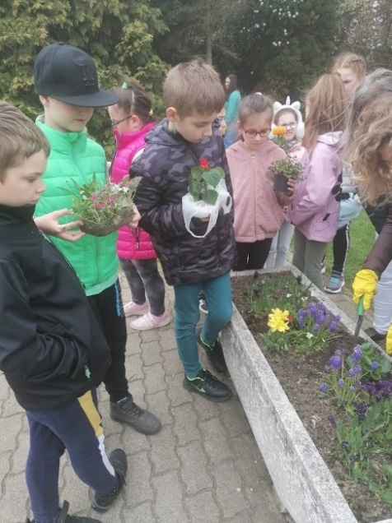

A 7. o. erdélyi kirándulása
A „HATÁRTALANUL” pályázat jóvoltából iskolánk 7. osztálya megismerkedhetett Erdély gyönyörű tájaival. Utazásunk 4 napja alatt bőséges programban volt részünk.
1. nap:
Nagyvárad volt kirándulásunk első helyszíne. A Székesegyházat, a Holdas templomot, majd Szent László hermáját tekinthettük meg. A város méltán kapta az „Erdély Párizsa” megtisztelő nevet. A gyönyörű főutcai séta után megtekinthettük a Holnaposok szobrát.
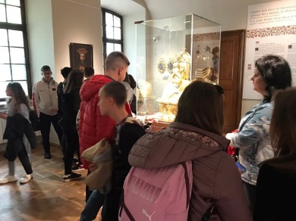
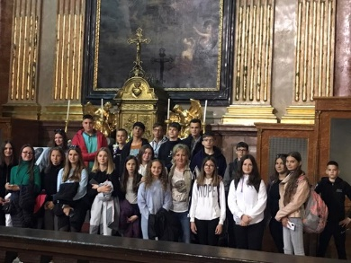
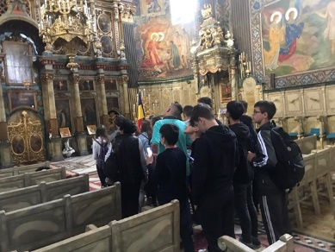
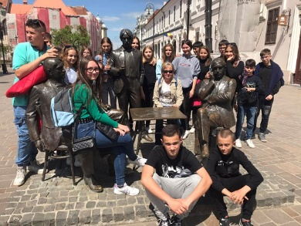
A szállásunk a mesés Torockón volt. Csodaszép környezetben játszhattunk, kirándulhattunk a Székelykő lábához. Vendéglátóink nagyon kedves emberek voltak, maximális ellátást kaptunk. A hangulat az éjszaka folyamán és a buszon is fergeteges volt, igazán összekovácsolta az osztályt.
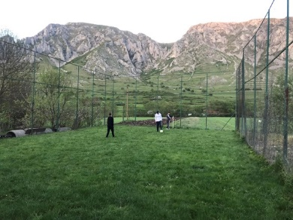
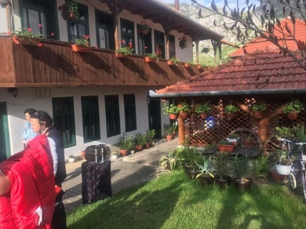
2. nap:
Másnap a tordai sóbányát és a Tordai-hasadékot látogattuk meg. Egy rövid túra keretében besétáltunk a hasadék belsejébe, ahol nagyon szép táj tárult elénk. Több függőhídon át kellett mennünk, ami még izgalmasabbá tette a kirándulást.
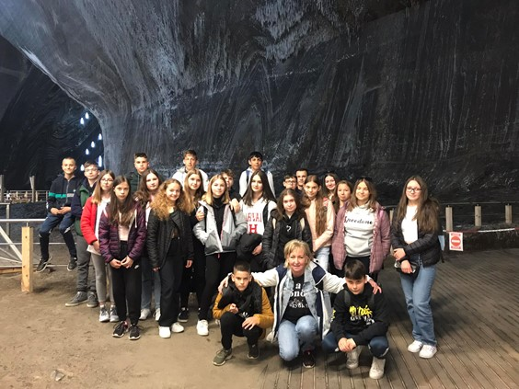
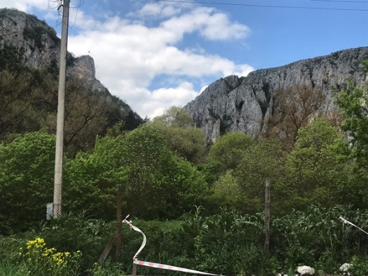
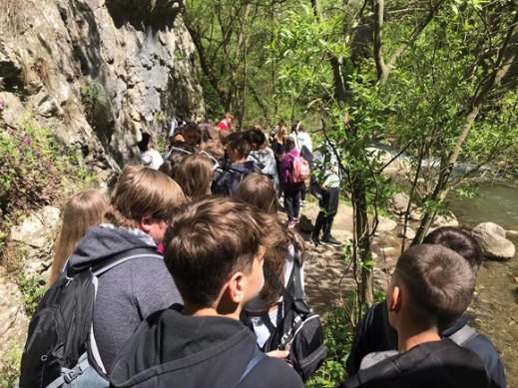
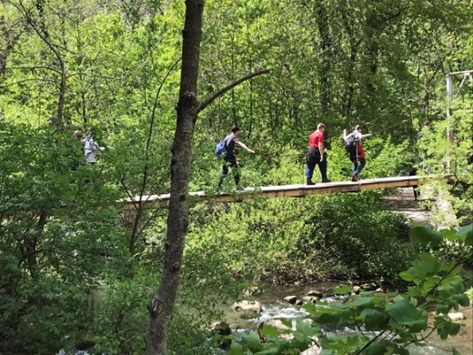
3. nap:
A 3. nap Nagyenyeden kezdődött, ahol betekintést nyerhettünk az erdélyi magyar diákok életébe. A Bethlen Gábor Kollégiumot mutatta be nekünk egy nagyon kedves tanár néni.
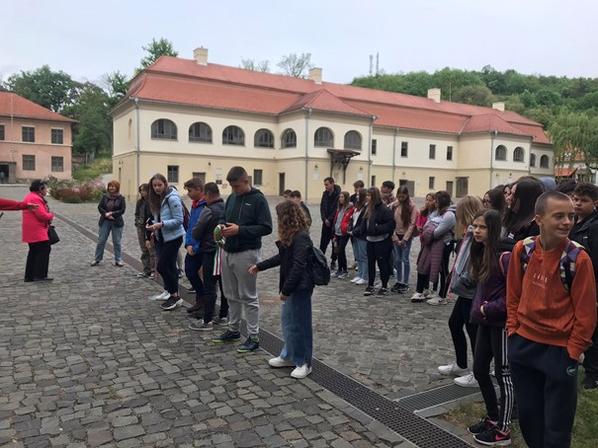
Egy kis pihenő után folytattuk utunkat Gyulafehérvárra, ahol a Szent Mihály Székesegyházban megkoszorúztuk a Hunyadiak síremlékét.
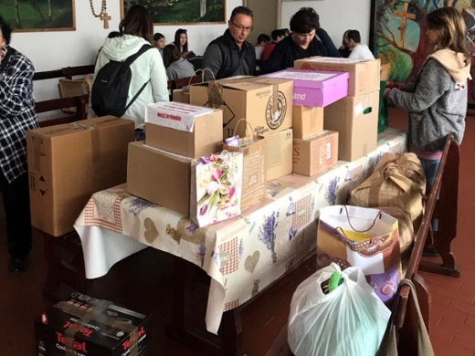
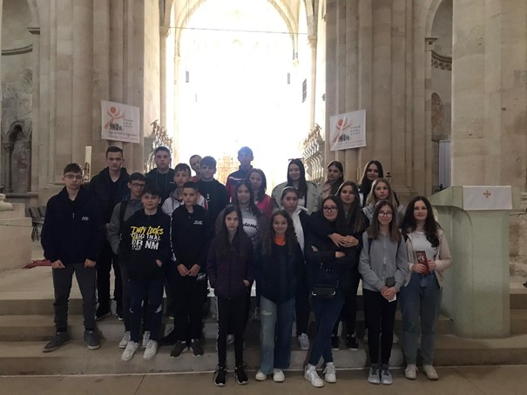
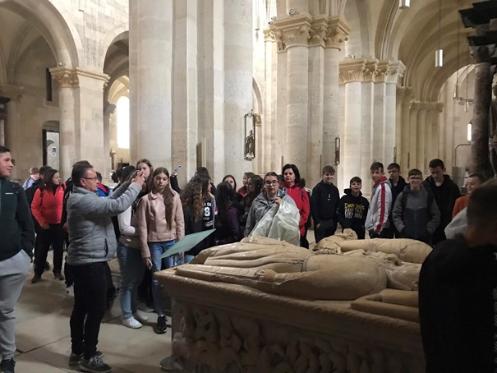
A nap legfárasztóbb feladata volt Déva várának felkeresése. Nehéz túra volt, de a látványért megérte. Fentről elénk tárult a Kárpátok gyönyörű sziluettje.
A nap végén ellátogattunk a Böjte Csaba által alapított gyermekotthonba, ahol sok-sok adományt adtunk át az otthonban élő gyerekeknek. Megható volt látni az ott élő gyerekek örömét, összetartását.

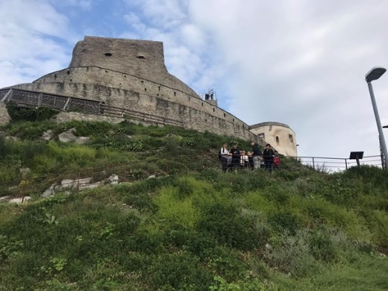
Utolsó szállásunk Déván volt, ami mindenki szerint pazar volt. Éjszaka nem sokat pihentünk. ami rányomta bélyegét a másnapra. Jó barátságok születtek a mezőnyárádi diáktársainkkal, akikkel együtt utaztunk.
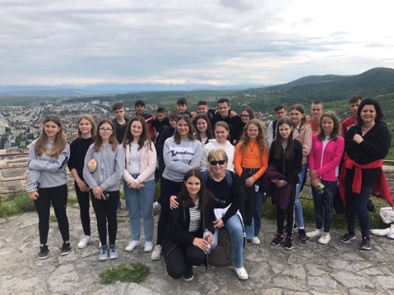
4. nap
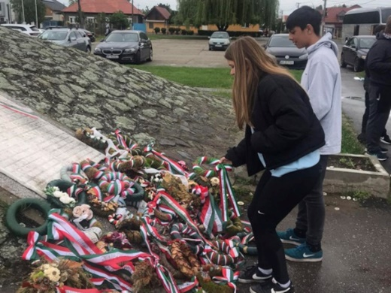
Kirándulásunk utolsó napján tiszteletünket tettük Aradon, a Vesztőhelyen, a vértanúk emlékművénél.
Programunk Nagyszalontán zárult. Meglátogattuk iskolánk névadójának, Arany Jánosnak a szülőházát, majd a Csonkatoronyban nézhettünk meg néhány érdekességet költőnk életéről. Legvégül megkoszorúztuk Arany János szobrát a szoborparkban.
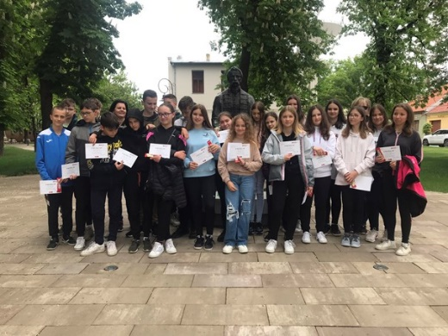
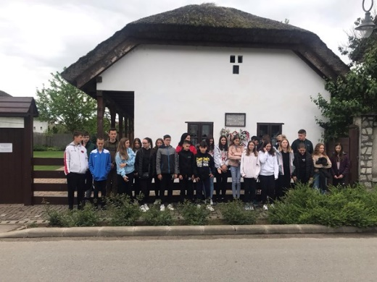
Fáradtan, nyúzottan, de tele élménnyel és sok- sok emlékkel jöttünk haza. Köszönjük, hogy eljutottunk ezekre a csodálatos helyekre!

Interjú az igazgatónővel

Blanka: Miért a tanári pályát választotta?
Igazgatónő: A szüleim kitűnő emberek és kitűnő tanítók voltak, én azonban nem készültem tanárnak a középiskolában, mert egészen közelről láttam a pálya nehézségeit.
Az érettségi idején éppen informatikus szerettem volna lenni, és dolgozni akartam az LKM-ben, az akkori számítógépes részlegnél.
Váratlanul ért, hogy édesapám meghívott magyart tanítani képesítés nélkül Tiszabábolnára, mivel őt oda nevezték ki igazgatónak. Nem volt magyar szakos tanára.
Akkoriban nagyon nagy hiány volt pedagógusokból, ezért diploma nélkül is lehetett tanítani, ha az ember vállalta, hogy megszerzi a szükséges képesítést közben.
Tehát az, hogy tanár lettem, édesapámnak köszönhető, aztán a bölcsészkaron kötöttem ki.
Petra: Miért nyelvtanra és irodalomra esett a választása?
Igazgatónő: Gyerekkoromban rengeteget olvastam, már folyékony olvasástudással mentem iskolába. A testvéremmel minden este könyvvel a hasunkon aludtunk el, így jelentősnek mondható műveltségem alakult ki.
Később azután a mezőkövesdi Szent László Gimnáziumban (ahol a középiskolai tanulmányaimat kezdtem) volt egy csodálatos magyartanárom, dr. Csendes Andrásnak hívták.
Nem hagyományosan tanított, csak mesélt-mesélt, hatalmas műveltségű, nagy tudású ember volt. Az egyik osztálytársam „szövegládának” hívta, de én ittam a szavait, rengeteget tanultam tőle, ő pedig értékelte, hogy sok könyvet olvastam, tudtam verseket, tájékozott voltam, és elég jól fogalmaztam.
Bár a matematika is nagyon érdekelt, abból is elég jó voltam, és Mezőkövesden a matematikatanárom is nagyszerű volt. Szóval nem is tudom…

Zorka: Mi motiválta abban, hogy iskolaigazgató legyen?
Igazgatónő: Éveken át az oktatásirányításban dolgoztam.
Rengeteg iskolával kapcsolatban voltam. Az volt a dolgom, hogy segítsek nekik még jobbá válni, de közben én magam is rengeteget tanultam tőlük.
Azért nyújtottam be a pályázatomat, mert szerettem volna kamatoztatni a felhalmozott ismereteimet egy általam irányított saját iskolában. Talán nem tűnik szerénytelenségnek, ha azt mondom, jó úton járunk…
Blanka: Milyen érzés egy intézmény vezetőjének lenni?
Igazgatónő: Hogy általában milyen érzés, azt nem tudom, de ennek az iskolának a vezetőjének lenni jó érzés. Jó érzés, mert kitűnő szakemberekkel dolgozom együtt, és okos, tehetséges gyerekeket tanítunk.
Petra: Hogyan éli meg a mai generáció viselkedését, kezelhetetlenségét?
Igazgatónő: Nem gondolom, hogy a mai gyerekek mások lennének, mint amilyenek mi voltunk. Mi is sokszor voltunk rosszak és kezelhetetlenek, mi sem csak a tanulással foglalkoztunk.
Szerintem a generációk között nincsenek alapvető különbségek, az ember lényegében semmit sem változott az elmúlt néhány évezred alatt. A változás külső, pusztán a technikai dolgokban van.
Igyekszem a gyerekeknek azt tanítani, hogy az önmagunk és az egymás iránti tiszteletre alapozva lehet csak együtt élni ezen a világon, és úgy látom, tanítványaim többsége megértette ezt.
Budai Blanka – Máté Petra – Zakar Zorka

A 2. b osztály
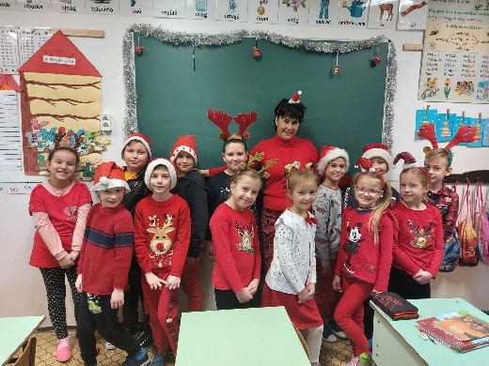
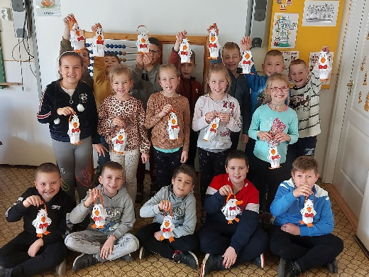
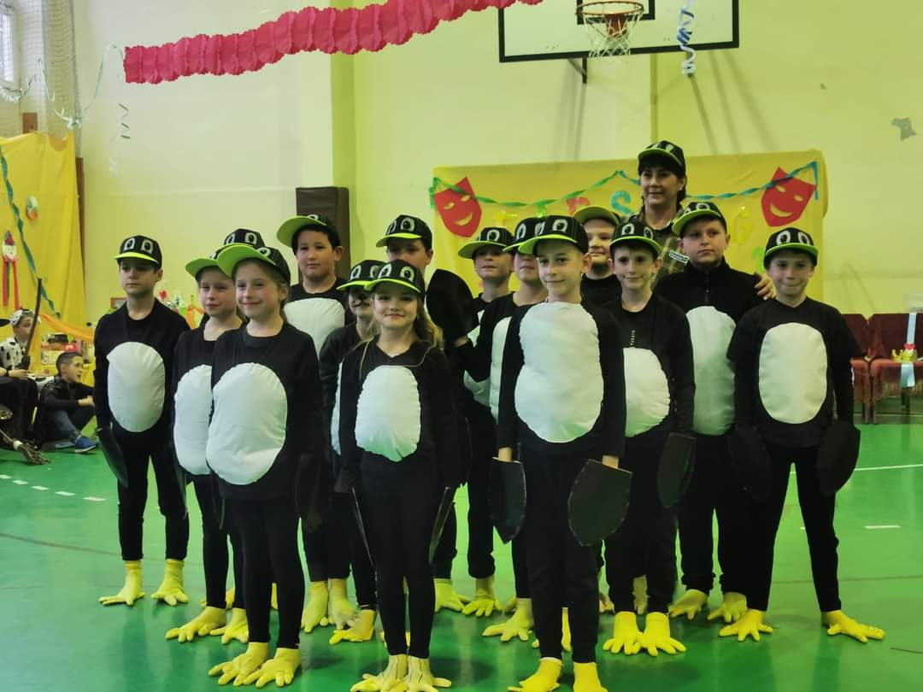
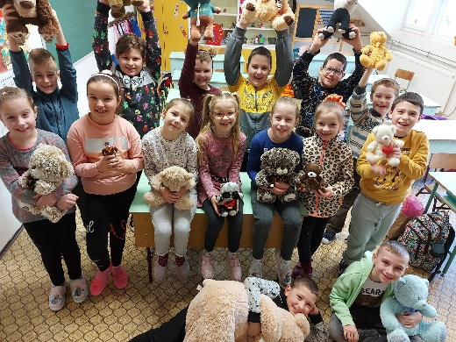
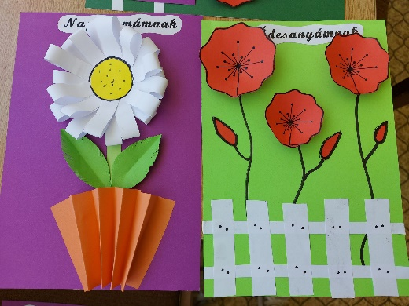
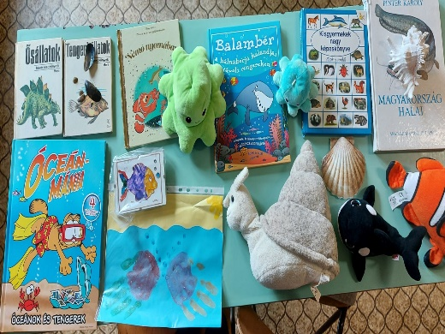
A 2022/2023-as tanév a 2. b tanulói számára is aktívan telt. Ünnepnapok, egyéb nevezetes napok, jeles alkalmak, mind-mind lehetőséget adtak a közösség formálására, kreatív munkálkodásra, szorgoskodásra. Örömmel készültek saját kis előadásokkal, könyvbemutatókkal, rajzokkal. Megmérettették magukat különböző tanulmányi-, sport- és kulturális versenyeken is. Az év során rengeteg élménnyel gazdagodtak. Természetesen a játékos tanulásról sem feledkeztünk meg!

Bozsik-program
Az intézményi Bozsik-program keretében iskolánk alsó tagozatos labdarúgó csapatai számos tornán eredményesen vettek részt a tanév során.
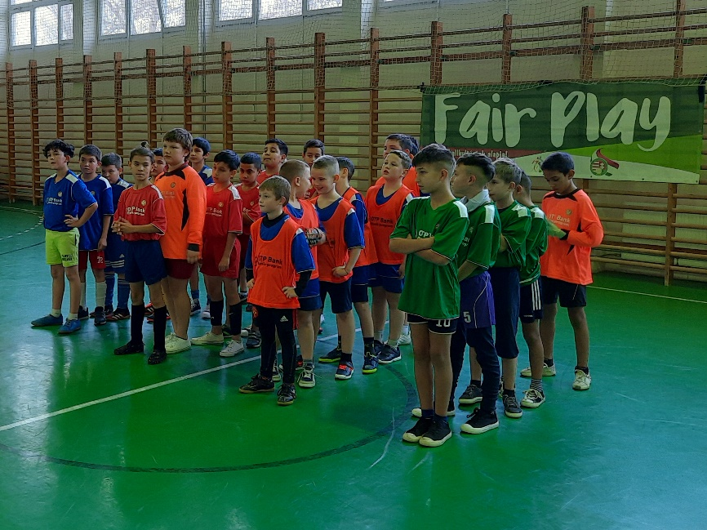
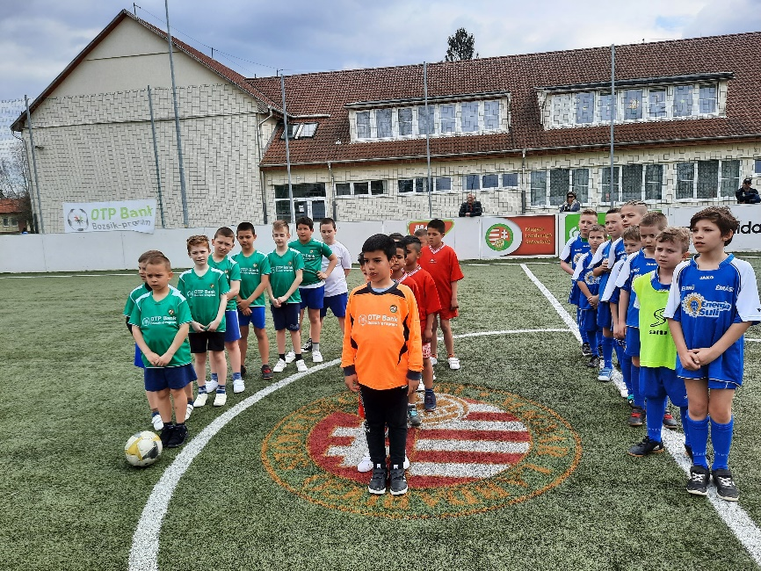
Csáki Tamás
Büszkeségeink
Kistérségi rajzpályázat Gergely Éva emlékére:
II. hely: Czifrák Benett – 1. osztály
Felkészítő tanár: Lengyel Andrásné
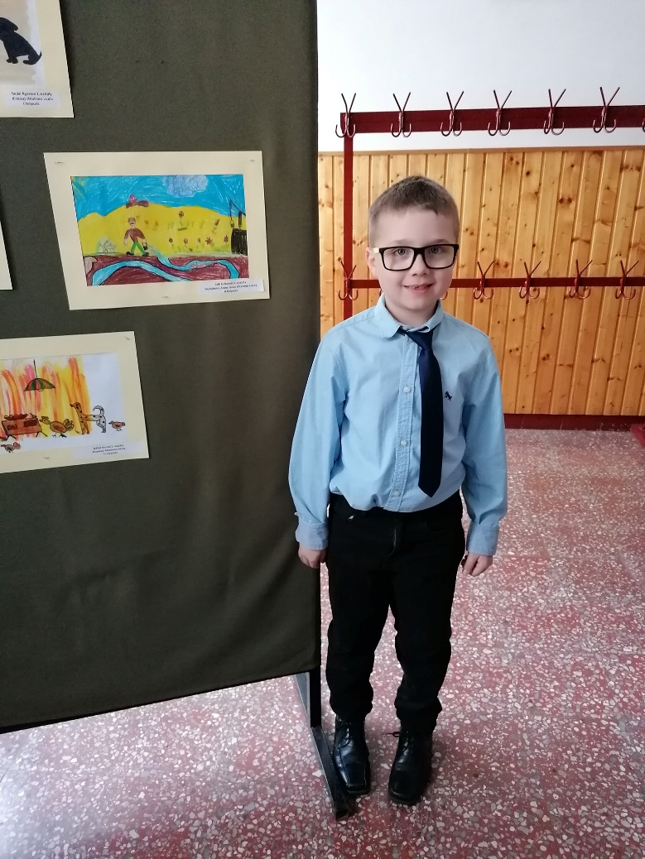
Büszkeségeink
Kistérségi rajzpályázat Gergely Éva emlékére:
III. hely: Körtvélyesi Viktória – 6. osztály
Felkészítő tanár: Mándoki Anita
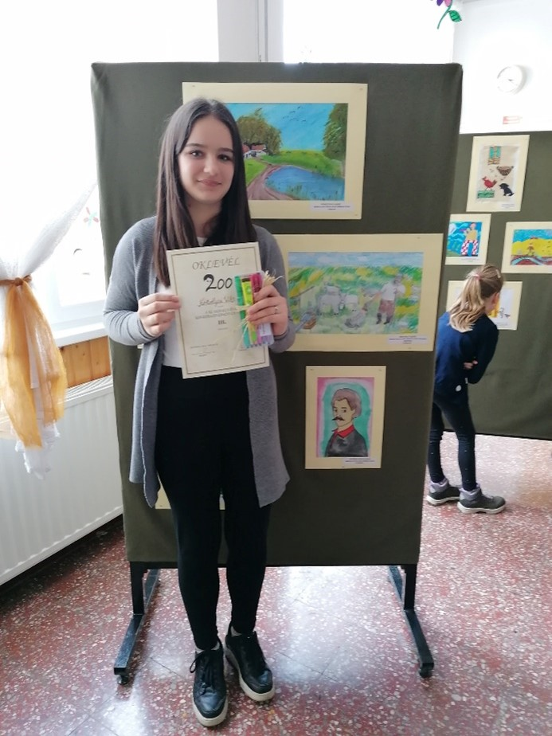
Büszkeségeink
Körzeti matematika verseny:
I. hely: Kriván Levente – 3. osztály
Felkészítő tanár: Garaminé Bodnár Zsuzsanna
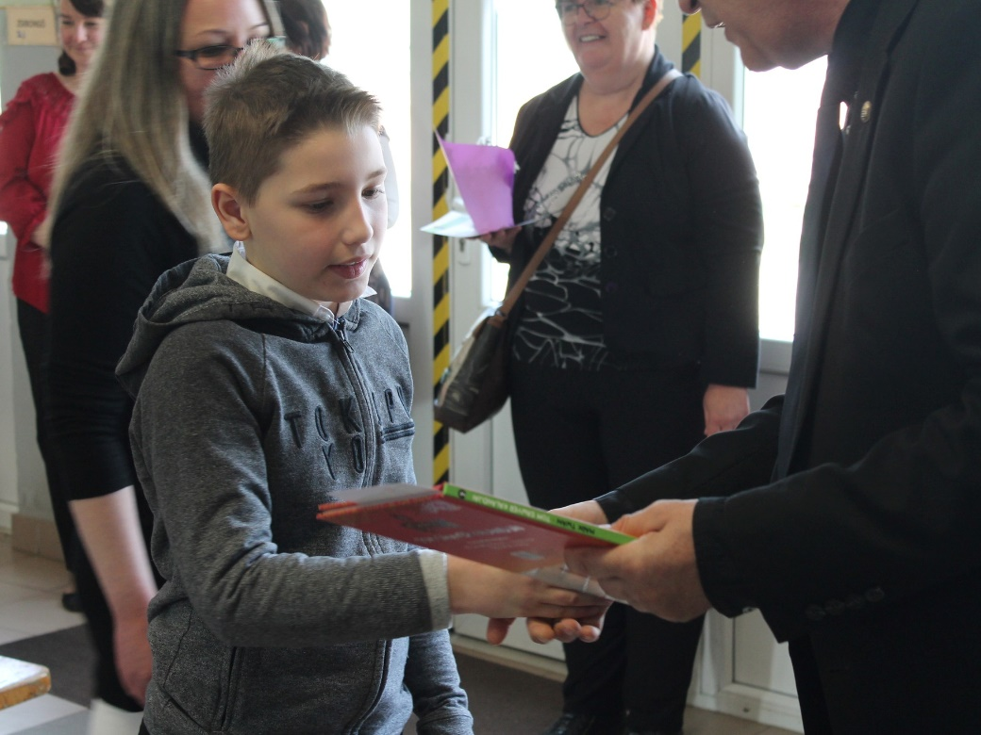
Büszkeségeink
Körzeti matematika verseny:
IV. hely: Sasvári Nóra – 4. osztály
Felkészítő tanár: Csáki-Bodnár Judit
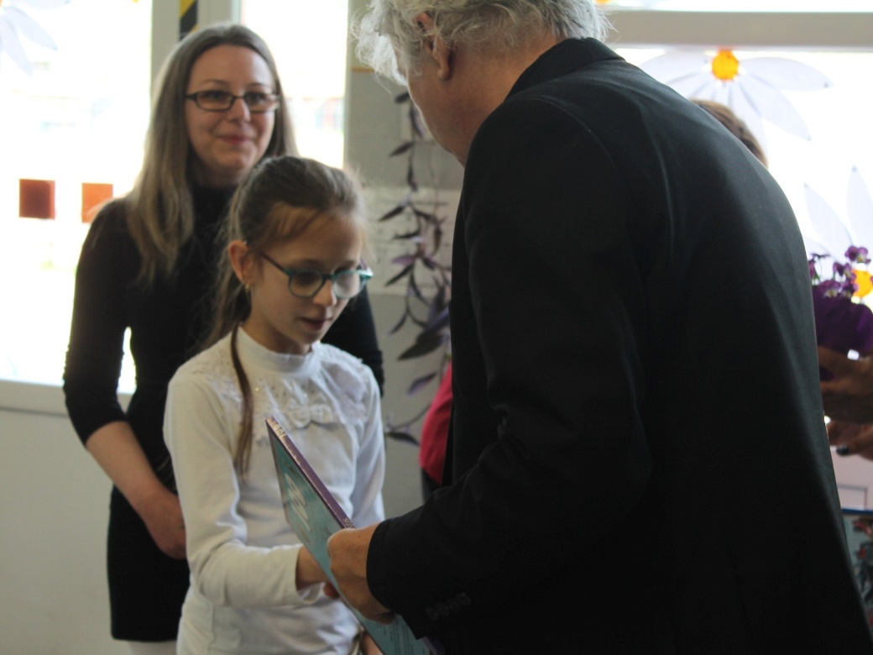
Büszkeségeink
Körzeti matematika verseny:
V. hely: Ginovszky Fanni – 4. osztály
Felkészítő tanár: Csáki-Bodnár Judit
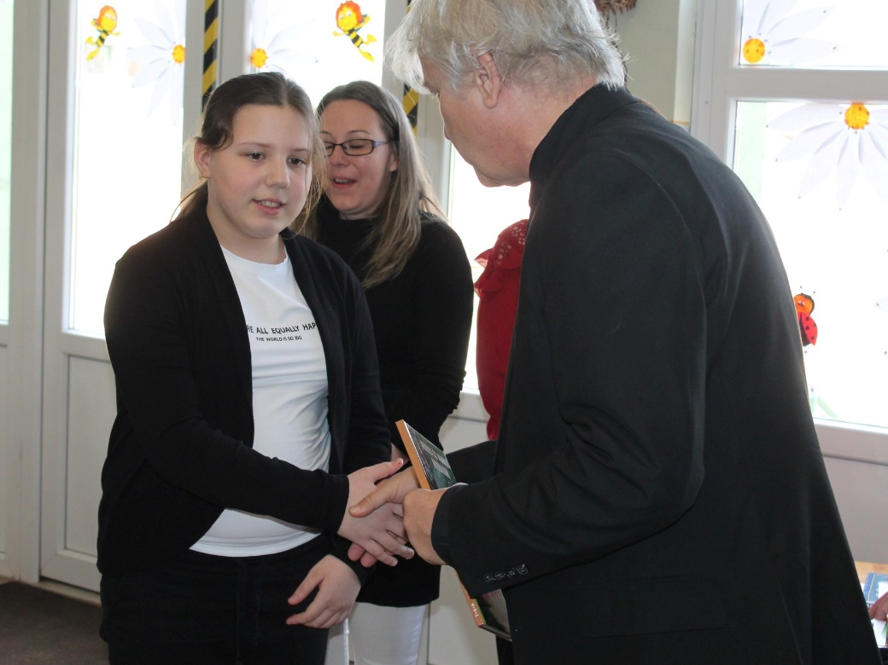
Büszkeségeink
Körzeti matematika verseny:
V. hely: Sáfár Gábor – 1. osztály
Felkészítő tanár: Lengyel Andrásné
VII. hely: Majnár Kenéz – 2. osztály
Felkészítő tanár: Fedorné Varga Andrea
XI. hely: Oláh Zsombor – 2. osztály
Felkészítő tanár: Firtkóné Pap Éva
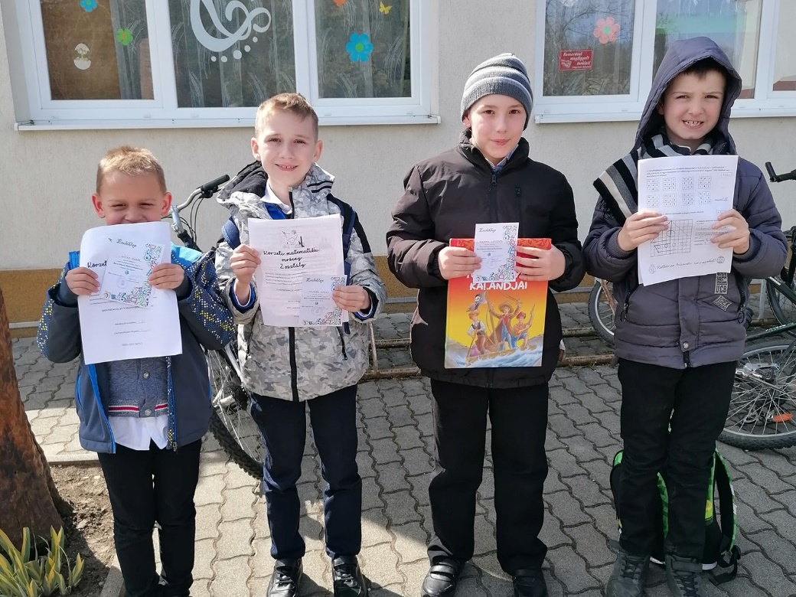

Büszkeségeink
Szabó Lőrinc Vármegyei Szavalóverseny:
I. hely: Garamvölgyi Luca – 8. osztály
Felkészítő tanár: Dr. Pappné Nemes Katalin
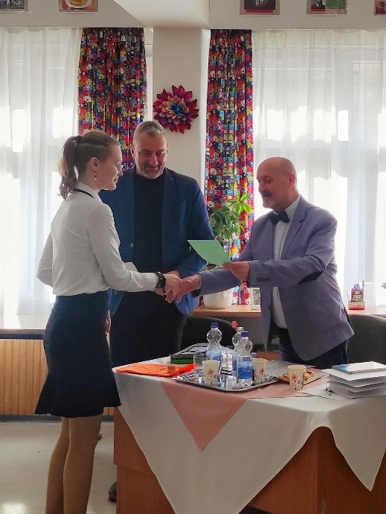
Büszkeségeink
Vármegyei szókincsfejlesztő csapatverseny:
V. hely: Bacsa Veronika – 8. osztály
Kiss Rebeka – 8. osztály
Kui Lara – 8. osztály
Felkészítő tanár: Dr. Pappné Nemes Katalin
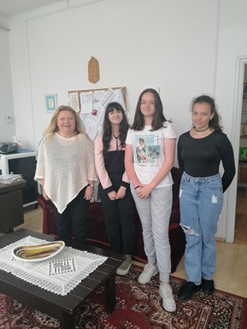
Büszkeségeink
„Garabonciás” országos honismereti verseny:
I. hely: Gombkötő Dávid – 7. osztály
Séllei Réka – 7. osztály
„Forgószél” országos honismereti verseny:
III. hely: Körtvélyesi Viktória – 6. osztály
Szabó Zsófia – 5. osztály
Felkészítő tanár: Lukács Ágnes
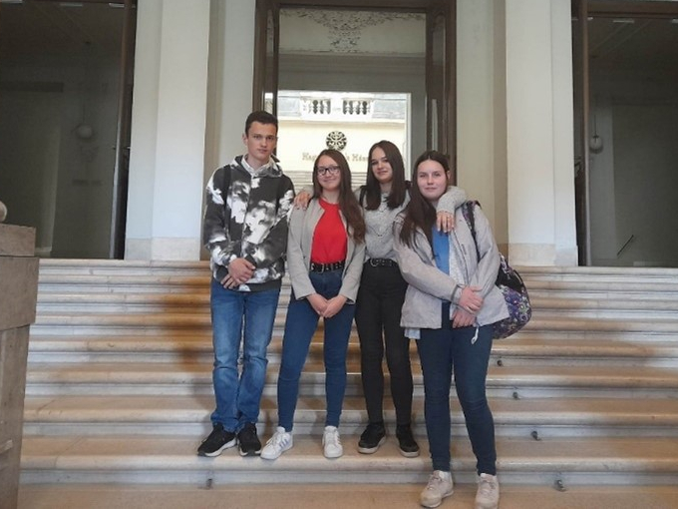
Büszkeségeink
„Rigó Énekeljen!”
Országos környezetvédelmi verseny:
VI. hely: Kerékgyártó Dominik – 7. osztály
Körtvélyesi Viktória – 6. osztály
Gombkötő Dávid – 7. osztály
Gerberi Hanna – 6. osztály
Felkészítő tanár: Hopka Péterné
